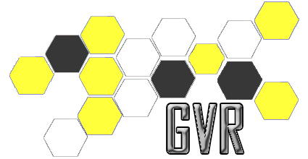



Caso de Uso [CU07 - HabilitaEnSector]

Checkpoint

Laboratorio de Desarrollo de Software

GVR

Un Caso de Uso es una secuencia de interacciones que se desarrollarán entre un sistema y sus actores en respuesta a un evento que inicia un actor principal sobre el propio sistema.

Estos ilustran los requerimientos del sistema al mostrar como reacciona una respuesta a eventos que se producen en el mismo

Las Realizaciones de los Casos de Uso se llevan a cabo como resultado de un caso de uso específico. La realización del caso de uso debe cumplir con los requerimientos establecidos y debe reflejar el comportamiento de su caso de uso correspondiente. Este artefacto se halla dentro del Modelo de Diseño reflejando los productos de trabajo relacionados con el caso de uso pero que pertenecen a dicho modelo. Estos productos de trabajos relacionados consisten en los diagramas de comunicación y secuencia que expresan el comportamiento del caso del uso en términos de objetos de colaboración, y dichos diagramas deben elaborarse haciendo uso de (UML).

Tabla de contenido

Descripción 4

Actores del CU 4

Precondiciones 4

Flujo de Eventos Normal 4

Poscondiciones 4

Diagramas Asociados 5

Diagrama de Casos de Uso 5

Diagrama de Secuencia 5

Caso de Uso [CU07 - HabilitaEnSector]

Descripción

Funcionalidad de asociación de habilitación de una tipificación de valoración en una determinada ubicación o sector dentro de la empresa.

Actores del CU

Dicha funcionalidad es aplicada a los actores:

* Encargado de Servicio.

Precondiciones

Antes de realizar estas operaciones el sistema debe de contar con la sesión iniciada de un usuario autorizado.

El usuario deberá de estar realizando operaciones sobre una opción de tipificación en específico, ya sea modificación o creación.

Flujo de Eventos Normal

Camino principal:

1. El usuario requiere asignar la tipificación de valoración en una ubicación, para que esta se encuentra habilitada en dicho sector.
2. El usuario proporciona la lista de ubicaciones deseadas.
3. El sistema habilita la valoración en dichas ubicaciones.

Poscondiciones

Ubicación asociada a la tipificación de valoración que está actualmente siendo creado o modificado en el sistema.

Diagramas Asociados

Diagrama de Casos de Uso

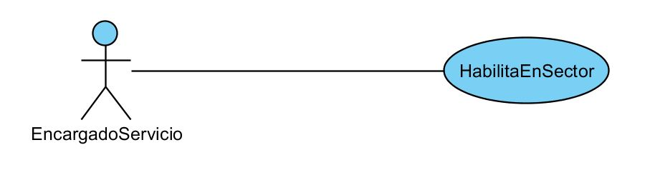

Diagrama de Secuencia

